分层限时跟踪练(十七)
(限时40分钟)
一、单项选择题
1．(2016·孝感模拟)质量为50 kg的某中学生参加学校运动会立定跳远项目比赛，起跳直至着地过程如简图5412，经实际测量得知上升的最大高度是0.8 m，在最高点的速度为3 m/s，则起跳过程该同学所做功最接近(取g＝10 m/s²)( )
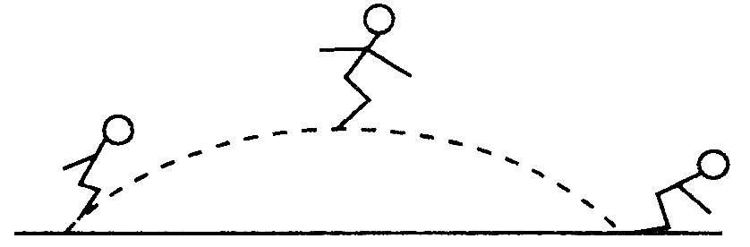
图5412
A．225 J B．400 J
C．625 J D．850 J
【解析】 运动员做抛体运动，从起跳到达到最大高度的过程中，竖直方向做加速度为g的匀减速直线运动，
则t＝＝ s＝0.4 s，
竖直方向初速度v_{y}＝gt＝4 m/s，
水平方向做匀速直线运动，则v₀＝3 m/s，
则起跳时的速度v＝＝ m/s＝5 m/s.
运动员的质量为50 kg，根据动能定理得
W＝mv²＝625 J，故C正确，A、B、D错误．
【答案】 C
2．(2014·广东高考)如图5413是安装在列车车厢之间的摩擦缓冲器结构图，图中①和②为楔块，③和④为垫板，楔块与弹簧盒、垫板间均有摩擦，在车厢相互撞击使弹簧压缩的过程中( )
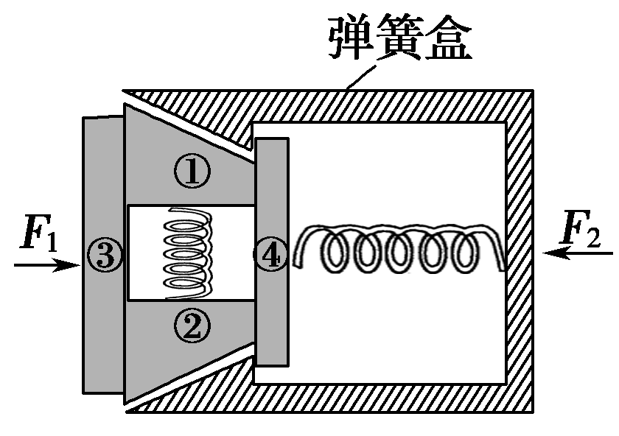
图5413
A．缓冲器的机械能守恒
B．摩擦力做功消耗机械能
C．垫板的动能全部转化为内能
D．弹簧的弹性势能全部转化为动能
【解析】 本题考查能量转化和守恒定律．
由于车厢相互撞击弹簧压缩的过程中存在克服摩擦力做功，所以缓冲器的机械能减少，选项A错误、B正确；弹簧压缩的过程中，垫板的动能转化为内能和弹簧的弹性势能，选项C、D错误．
【答案】 B
3．如图5414所示，木块B在光滑的水平桌面上，子弹A沿水平方向射入木块并留在木块内，将弹簧压缩到最短．则从子弹开始射入木块到弹簧压缩到最短的过程中( )
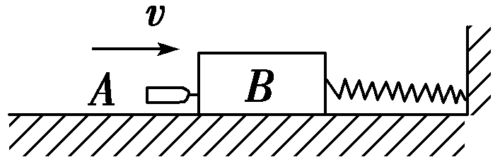
图5414
A．A、B与弹簧组成的系统机械能守恒
B．A的动能减少量等于B的动能增加量
C．A对B做的功等于B的动能增加量
D．B对A做的功等于A的动能减少量
【解析】 A与B之间因摩擦而生热，故A错误；A动能的减少量等于B的动能增加量、弹簧的弹性势能增加量、A与B之间因摩擦而产生的热量三者之和，B错误；A对B做的功和弹簧对B做的功的和等于B动能的变化量，C错误；B对A做的功等于A的动能变化量，D正确．
【答案】 D
4．起跳摸高是学生经常进行的一项体育活动．一质量为m的同学弯曲两腿向下蹲，然后用力蹬地起跳，从该同学用力蹬地到刚离开地面的起跳过程中，他的重心上升了h，离地时他的速度大小为v.对于起跳过程，下列说法正确的是( )
A．该同学机械能增加了mgh
B．该同学机械能增加量为mgh＋mv²
C．地面的支持力对该同学做功为mgh＋mv²
D．该同学所受的合外力对其做功为mv²＋mgh
【解析】 该同学从蹬地到刚离开地面过程中，重力势能增加了mgh，动能增加了mv²，故机械能增加了mgh＋mv²，A项错，B项正确；地面对人的支持力的作用点无位移，故对人不做功，C项错；由动能定理可知，该同学所受合外力对其做功等于其动能的增加量即mv²，D项错．
【答案】 B
5．(2015·大庆质检)如图5415所示，半径为R的金属环竖直放置，环上套有一质量为m的小球，小球开始时静止于最低点．现使小球以初速度v₀＝沿环上滑，小球运动到环的最高点时与环恰无作用力，则小球从最低点运动到最高点的过程中( )
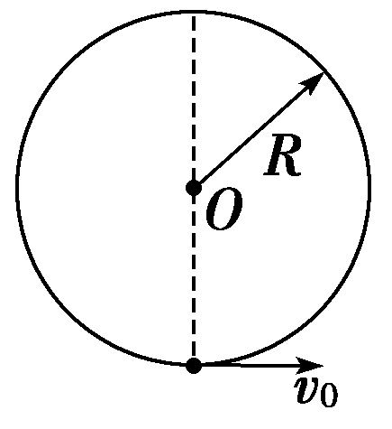
图5415
A．小球机械能守恒
B．小球在最低点时对金属环的压力是6 mg
C．小球在最高点时，重力的功率是mg
D．小球机械能不守恒，且克服摩擦力所做的功是0.5mgR
【解析】 小球运动到环的最高点时与环恰无作用力，设此时的速度为v，由向心力公式可得mg＝；小球从最低点到最高点的过程中，由动能定理可得－W_{f}－2mgR＝mv²－mv，联立可得W_{f}＝mv－mv²－2mgR＝mgR，可见此过程中小球机械能不守恒，克服摩擦力做功为mgR，选项D正确，选项A错误；小球在最高点时，速度v的方向和重力的方向垂直，二者间的夹角为90°，功率P＝0，选项C错误；小球在最低点，由向心力公式可得F－mg＝，F＝mg＋＝7mg，选项B错误．
【答案】 D
二、多项选择题
6．(2016·南昌模拟)一升降机在底部装有若干弹簧，如图5416所示，设在某次事故中，升降机吊索在空中断裂，忽略摩擦阻力，则升降机在从弹簧下端触地后直到最低点的一段运动过程中( )
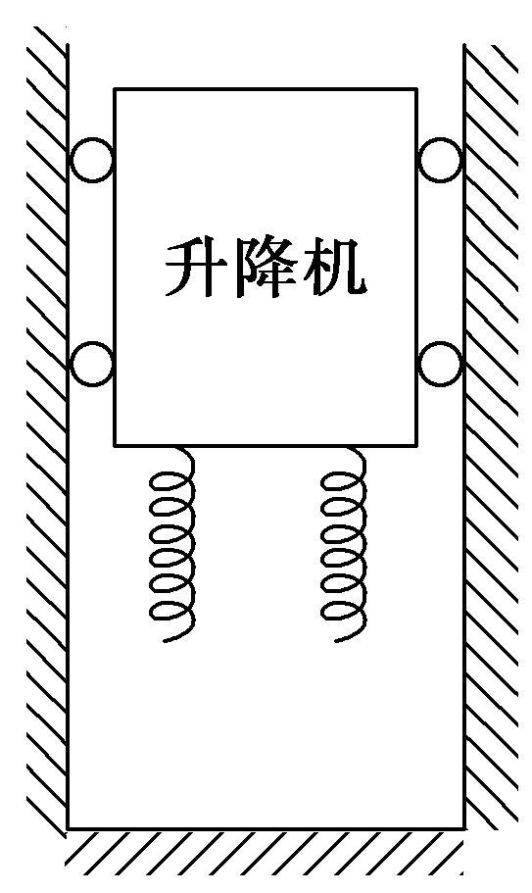
图5416
A．先处于失重状态然后再处于超重状态
B．重力功率不断减小
C．机械能不断减小
D．机械能保持不变
【解析】 升降机在下落过程中，受到竖直向下的重力和竖直向上的弹簧的弹力作用，且弹力逐渐增大，则升降机先向下加速，后减速，故升降机先处于失重状态然后处于超重状态，选项A正确；升降机的重力功率P＝mgv，其先增加后减小，选项B错误；除重力做功外，弹簧的弹力对其做负功，机械能减小，选项C正确，选项D错误．
【答案】 AC
7．山东电视台“快乐向前冲”栏目最后一关，选手需要抓住固定在支架上的绳子向上攀登，才可冲上领奖台，如图5417所示．如果某选手刚刚匀速攀爬到绳子顶端时，突然因抓不住绳子而加速滑下，对该过程进行分析(不考虑脚蹬墙壁的作用)，下述说法正确的是( )
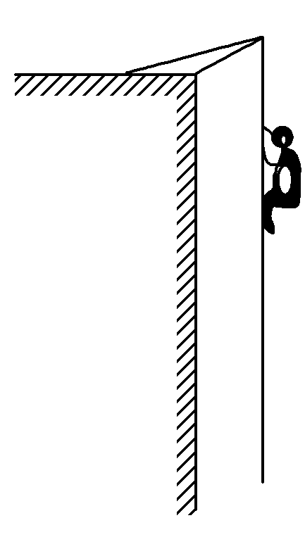
图5417
A．上行时，人受到绳子的拉力与重力和摩擦力平衡
B．上行时，绳子拉力对人做的功等于人重力势能的增加
C．下滑时，人受到的重力大于摩擦力，加速度小于g
D．下滑时，重力势能的减小大于动能的增加，机械能的减少量等于克服摩擦力做的功
【解析】 人匀速上升时，绳子对人的摩擦力等于人的重力，A错误；人上升过程中，人拉绳子，对自身做功，绳子并不对人做功，B错误；人下滑时，由mg－f＝ma，可知，F_{f}＜mg，a＜g，C正确；人下滑时，重力势能的减小量有一部分用于克服摩擦力做功，故其动能的增加量一定小于重力势能的减少量，D正确．
【答案】 CD
8．(2014·海南高考)如图5418所示，质量相同的两物体a、b，用不可伸长的轻绳跨接在同一光滑的轻质定滑轮两侧，a在水平桌面的上方，b在水平粗糙桌面上．初始时用力压住b使a、b静止，撤去此压力后，a开始运动，在a下降的过程中，b始终未离开桌面．在此过程中( )
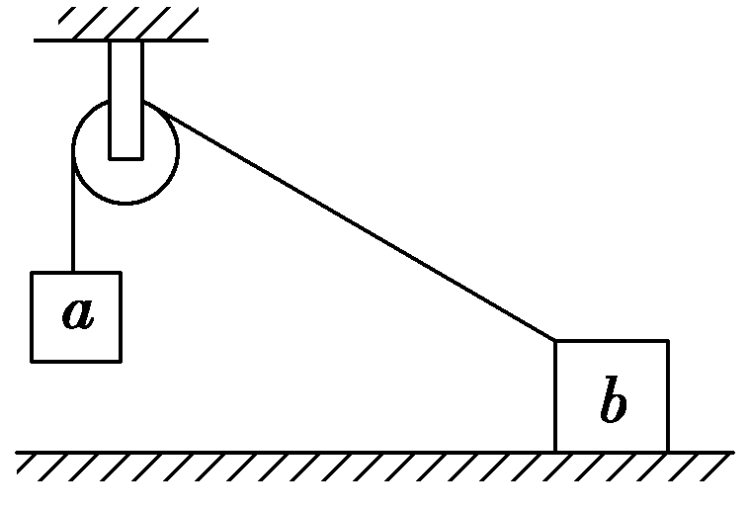
图5418
A．a的动能小于b的动能
B．两物体机械能的变化量相等
C．a的重力势能的减小量等于两物体总动能的增加量
D．绳的拉力对a所做的功与对b所做的功的代数和为零
【解析】 轻绳两端沿绳方向的速度分量大小相等，故可知a的速度等于b的速度沿绳方向的分量，a的动能比b的动能小，A对；因为b与地面有摩擦力，运动时有热量产生，所以该系统机械能减少，而B、C两项均为系统机械能守恒的表现，故B、C错误；轻绳不可伸长，两端分别对a、b做功大小相等，符号相反，D正确．
【答案】 AD
9．如图5419甲所示，倾角为θ的足够长的传送带以恒定的速率v₀沿逆时针方向运行．t＝0时，将质量m＝1 kg的物体(可视为质点)轻放在传送带上，物体相对地面的vt图象如图乙所示．设沿传送带向下为正方向，取重力加速度g＝10 m/s².则( )
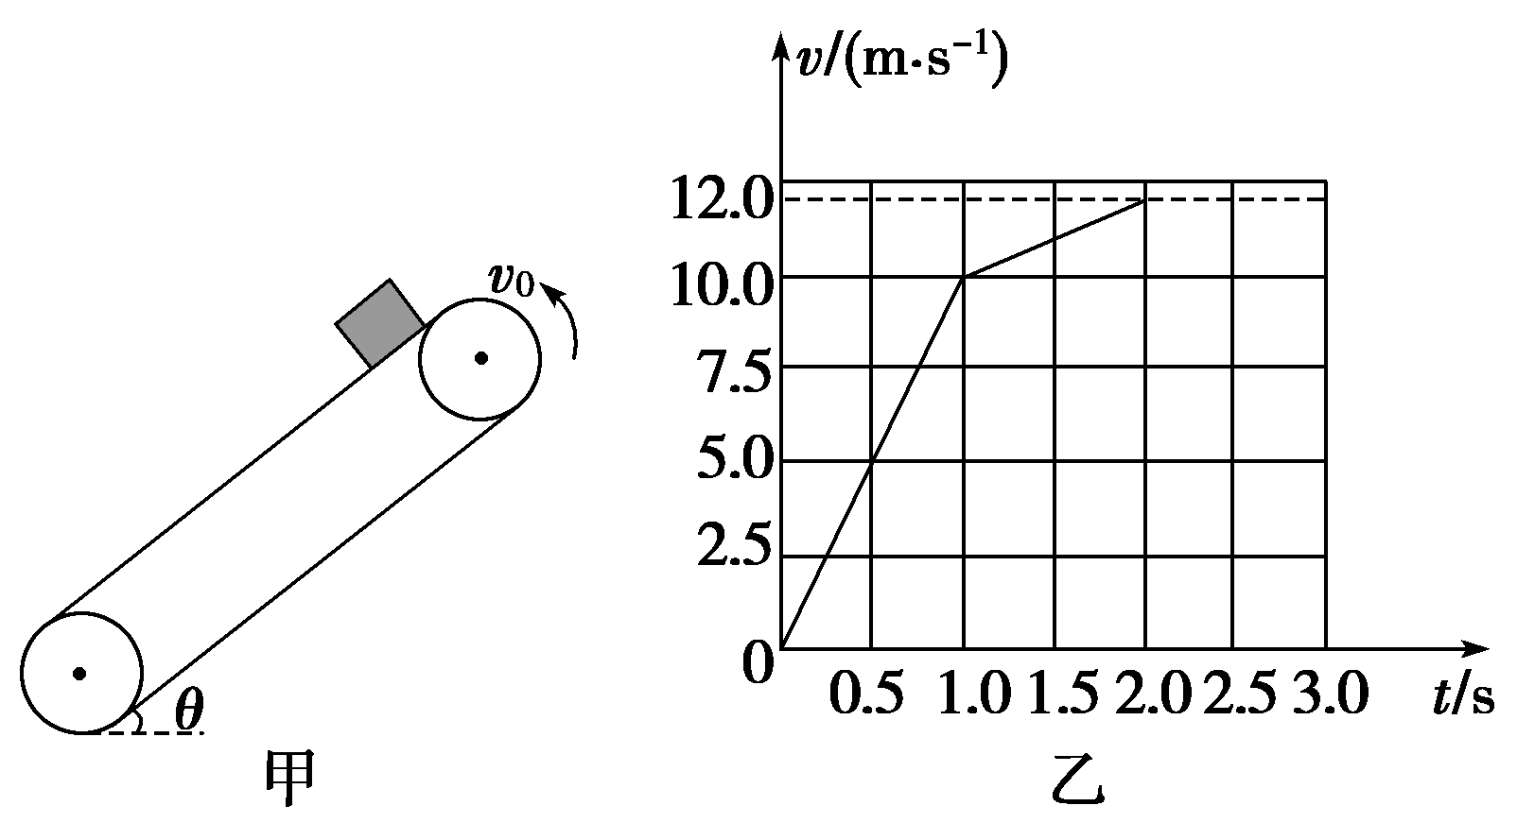
图5419
A．传送带的速率v₀＝10 m/s
B．传送带的倾角θ＝30°
C．物体与传送带之间的动摩擦因数μ＝0.5
D．0～2.0 s内摩擦力对物体做功W_{f}＝－24 J
【解析】 由vt图象可知，物体在传送带上先以a₁＝10 m/s²的加速度加速运动，再以a₂＝2 m/s²的加速度继续加速；t＝1.0 s时物体获得与传送带相同的速度v_{共}＝v₀＝10 m/s，选项A正确．由牛顿第二定律得：
mgsin θ＋μmgcos θ＝ma₁ ①
mgsin θ－μmgcos θ＝ma₂ ②
联立①②得：θ＝37°，μ＝0.5，选项C正确，B错误.0～2.0 s内摩擦力做功W_{f}＝μmgcos 37°·x₁－μmgcos 37°·x₂，由vt图象可求，x₁＝×1×10 m＝5 m，x₂＝×(10＋12)×1 m＝11 m，解得W_{f}＝－24 J，故选项D正确．
【答案】 ACD
三、非选择题
10．如图5420所示，质量为m＝2 kg的小物块从斜面顶端A由静止滑下，从B点进入光滑水平滑道时无机械能损失，将轻弹簧的一端固定在水平滑道左端C处的墙上，另一端恰位于水平滑道的中点D.已知斜面的倾角θ＝30°，物块与斜面间的动摩擦因数为μ＝，其余各处的摩擦不计，斜面顶端距水平面高度为h＝0.5 m，重力加速度g＝10 m/s²，弹簧处于原长时弹性势能为零．
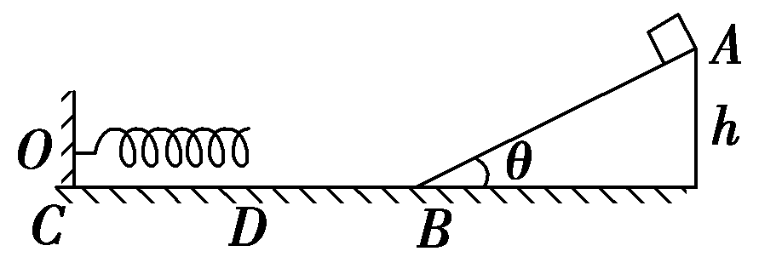
图5420
(1)求小物块沿斜面向下滑动时其加速度大小和滑到B点时的速度大小；
(2)求轻弹簧压缩到最短时的弹性势能；
(3)若小物块能够被弹回到原来的斜面上，则它能够上升的最大高度是多少？
【解析】 (1)由牛顿第二定律得
mgsin θ－μmgcos θ＝ma
解得a＝2 m/s²
设斜面长为L，则sin θ＝，滑到B点时的速度大小为
v＝＝2 m/s.
(2)物块从斜面顶端A开始运动到弹簧压缩到最短，由动能定理得
mgh－μmgcos θ·－E_{p}＝0
则轻弹簧压缩到最短时的弹性势能
E_{p}＝mgh－μmgcos θ
解得E_{p}＝4 J.
(3)物块第一次被弹回时上升的高度最大，设上升的最大高度为H，由动能定理得
mg(h－H)－μmgcos θ·－μmgcos θ·＝0
解得H＝0.125 m.
【答案】 (1)2 m/s² 2 m/s (2)4 J (3)0.125 m
11．如图5421所示，半径R＝1.0 m的光滑圆弧轨道固定在竖直平面内，轨道的一个端点B和圆心O的连线与水平方向间的夹角θ＝37°，另一端点C为轨道的最低点．C点右侧的水平路面上紧挨C点放置一木板，木板质量M＝1 kg，上表面与C点等高．质量m＝1 kg的物块(可视为质点)从空中A点以v₀＝1.2 m/s的速度水平抛出，恰好从轨道的B端沿切线方向进入轨道．已知物块与木板间的动摩擦因数μ₁＝0.2，木板与路面间的动摩擦因数μ₂＝0.05，取g＝10 m/s².(sin 37°＝0.6，cos 37°＝0.8)试求：
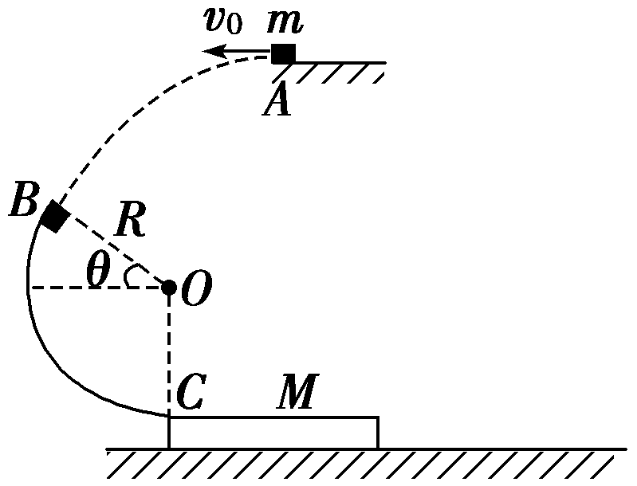
图5421
(1)物块经过B端时速度的大小；
(2)物块经过轨道上的C点时对轨道的压力大小；
(3)若木板足够长，请问从开始平抛至最终木板、物块都静止，整个过程产生的热量是多少？
【解析】 (1)v_{B}＝＝2 m/s.
(2)物体从B到C应用动能定理，有
mg(R＋Rsin θ)＝mv－mv，
解得v_{C}＝6 m/s.
在C点：F－mg＝m，
解得F＝46 N.
由牛顿第三定律知物块经过圆弧轨道上的C点时对轨道的压力为46 N.
(3)物块从A到C过程中无能量损失，所以整个过程产生的热量就是从C到最终木板、物块都静止这一过程中产生的热量，应用能量守恒定律得Q＝mv＝18 J.
【答案】 (1)2 m/s (2)46 N (3)18 J
12．如图5422所示，质量为M的小车静止在光滑水平面上，小车AB段是半径为R的四分之一圆弧光滑轨道，BC段是长为L的水平粗糙轨道，两段轨道相切于B点．一质量为m的滑块在小车上从A点由静止开始沿轨道滑下，重力加速度为g.
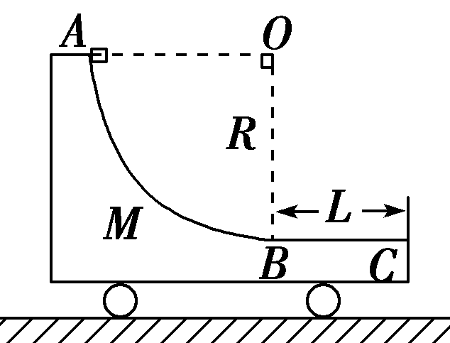
图5422
(1)若固定小车，求滑块运动过程中对小车的最大压力．
(2)若不固定小车，滑块仍从A点由静止下滑，然后滑入BC轨道，最后从C点滑出小车．已知滑块质量m＝，在任一时刻滑块相对地面速度的水平分量是小车速度大小的2倍，滑块与轨道BC间的动摩擦因数为μ，求：
①滑块运动过程中，小车的最大速度大小v_{m}；
②滑块从B到C运动过程中，小车的位移大小s.
【解析】 (1)滑块滑到B点时对小车压力最大，从A到B机械能守恒
mgR＝mv ①
滑块在B点处，由牛顿第二定律得
N－mg＝m ②
解得F_{N}＝3mg ③
由牛顿第三定律得F_{N}′＝3mg.④
(2)①滑块下滑到达B点时，小车速度最大．由机械能守恒得
mgR＝Mv＋m(2v_{m})² ⑤
解得v_{m}＝ ⑥
②设滑块运动到C点时，小车速度大小为v_{C}，由功能关系得
mgR－μmgL＝Mv＋m(2v_{C})² ⑦
设滑块从B到C过程中，小车运动加速度大小为a，由牛顿第二定律得
μmg＝Ma ⑧
由运动学规律得
v－v＝－2as ⑨
解得s＝L. ⑩
【答案】 (1)3mg (2)① ②L

